全国住宅产业化发展高峰论坛

主办单位：中国土木工程学会住宅工程指导工作委员会、 中国建设科技集团股份有限公司
承办单位：《建筑结构》杂志社、《建筑技艺》杂志社
协办单位（排名不分先后）:
深圳市土木建筑学会
深圳华森建筑与工程设计顾问有限公司
上海中森建筑与工程设计顾问有限公司
香港华艺设计顾问（深圳）有限公司
深圳市华阳国际工程设计有限公司
深圳市建筑设计研究总院有限公司
筑博设计股份有限公司
万科企业股份有限公司
深圳市鹏城建筑集团有限公司

时间：2015年6月13-14日
地点：深圳市五洲宾馆华夏厅（深圳市福田区深南大道6001号）

一、会议背景
近年来，住宅产业化在全国发展成为一股热潮，各地政府、企业投入了极大热情到产业化的进程中。然而由于众多原因，目前住宅产业化仍处于实践摸索的初级阶段，各个环节也在不断遭遇发展的瓶颈。突破瓶颈使住宅产业化可持续地发展成为一个业内人士极其关注的问题。

作为“住宅产业现代化综合试点城市”，深圳市于2014年末下发了住宅产业化里程碑式的纲领文件，政府引导，万科等企业积极参与，使深圳住宅产业化形成了独特的活力与生机。为此，中国土木工程学会住宅工程指导工作委员会定于2015年6月13-14日在深圳举办“全国住宅产业化发展高峰论坛”，听取深圳和全国其他城市的先进经验介绍。此次会议，将关注“政府—甲方/开发商—设计/研究—部品商—施工方”的产业链条，希望以更专业的讨论、更精准的视角，分析研讨目前住宅产业化发展面临的问题，集合各方的智慧探讨住宅产业化的未来方向。

二、基本安排
6月12日（周五）9:00-20:00报到
6月13日全天报告（早8：30开始）
6月14日上午参观（万科住宅产业化研究基地）

三、出席嘉宾和报告专家
1、政府
谭庆琏，原建设部部长：介绍国内推动住宅产业化的思路与重点工作
张 军，中国土木工程学会住宅工程指导工作委员会主任
深圳市建设局领导：介绍深圳市工业化发展状况
隋明悦，沈阳市建委副主任：介绍沈阳市工业化发展状况
(开幕式主持人：刘福义，深圳市土木建筑学会常务副理事长、秘书长)

2、甲方/开发商
谭宇昂，万科企业股份有限公司建筑研究中心总工程师
报告题目：万科的工业化实践推进

3、设计/研究
李 昕,上海中森建筑与工程设计顾问有限公司副院长、国家住宅工程中心华东部主任
报告题目：中国工业化住宅现状

龙玉峰，华阳国际设计集团建筑产业化公司董事、总经理
报告题目：建筑工业化实践与思考

汪 杰，南京长江都市建筑设计股份有限公司董事长
报告题目：“長江都市”住宅产业现代化实践与发展

张 宏，东南大学工业化住宅与建筑工业研究所所长，东南大学建筑学院建筑技术科学系系主任，教授、博士生导师、一级注册建筑师
报告题目：支撑住宅产业现代化的建筑产品模式——东南大学建筑学院建筑工业化理论与实践

刘琼祥，深圳市建筑设计研究总院有限公司总经理、总工程师
报告题目：创新设计，助推建筑工业化

朱望伟，上海现代都市建筑设计院副院长
报告题目：工业化建筑外表皮设计实践与探索
郭智敏，深圳华森建筑与工程设计顾问有限公司执行总建筑师
报告题目：建筑设计与建筑工业化实践

陈日飙，香港华艺设计顾问有限公司总经理
报告题目：工业4.0背景下建筑产业化的思考

赵宝森，筑博设计股份有限公司 副总裁 筑博建筑技术系统研究有限公司总经理
报告题目：住宅标准化设计

李新华,上海中森建筑与工程设计顾问有限公司装配式设计部副总监
报告题目：上海中森建筑工业化实践历程

3、施工方
李世钟，深圳市鹏城建筑集团有限公司副总经理兼总工程师
报告题目：建筑工业化生产方式倒逼建筑企业转型

4、构件、部品/内装提供商
杨强跃，杭萧钢构（集团）股份有限公司副总裁、总工程师
报告题目：钢管混凝土束住宅体系的研发

张千里，浙江瑞高绿建科技有限公司董事长
报告题目：外挂PC外墙系统的设计与应用

项目观摩：万科住宅产业化研究基地
万科于2006年开始在松山湖建设产品研发基地，于2007年2月获得建设部授予 “国家住宅产业化基地”的称号。万科住宅产业化研究基地规划用地200亩，由实验区、生产研究区、设备实验区、景观研究区、展示接待中心、内装研究区、辅助功能区等主要部分构成。
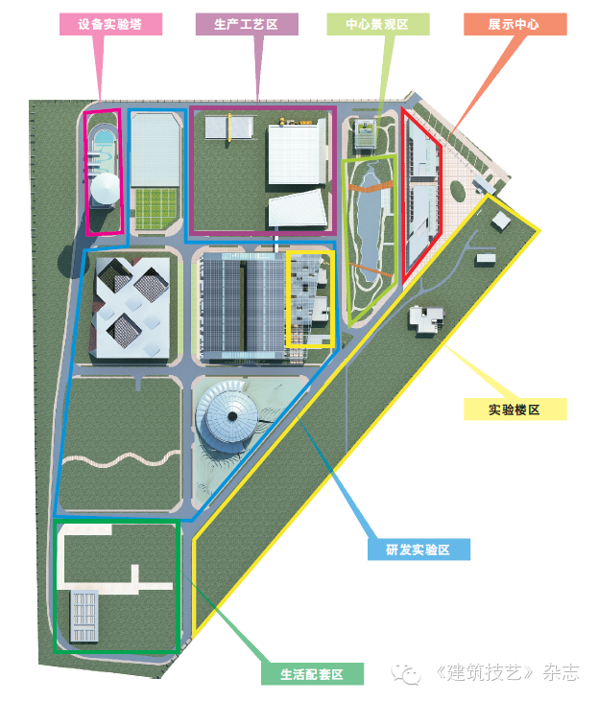

实验楼区
2005年9月至2010年4月的五年间，建筑研究中心先后设计、建造了1号至6号工业化实验楼，在充分借鉴日本工业化住宅体系的基础上，万科从建筑主体、结构体系、装配工艺、部品生产到开发流程、项目管理，积累了大量有价值的研发成果，初步完成了工业化技术集成，并建立了万科VSI工业化技术体系，为推进工业化项目落地提供了科学、可靠的技术理论与实践支持。
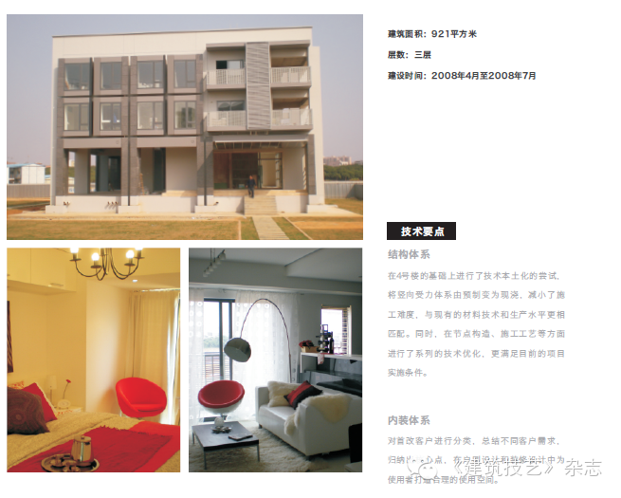
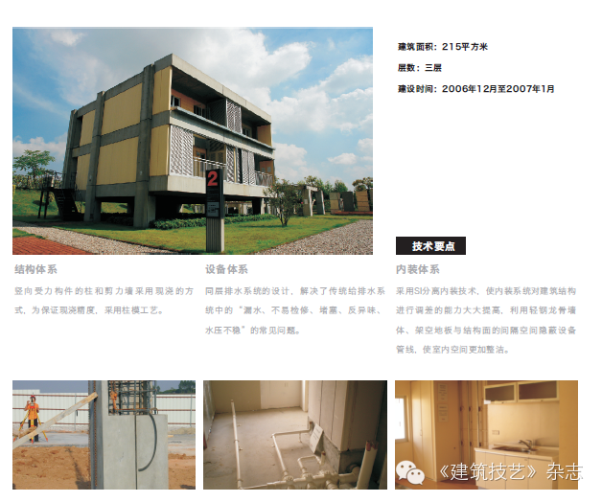

研发实验区
开展工业化技术、绿色节能技术课题的研究应用，从客户需求着眼，进行节能设计、住宅部品和绿色建材研发、住宅性能（空气、隔音、保温、安全）实验、住区水环境研究、住区生态（生物多样性）研究、产品研究，为建造舒适、健康的住宅提供最佳的解决方案。

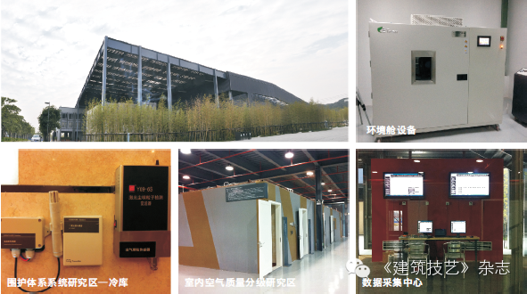

设备实验塔
设备实验塔是中国第一个、世界第一高住宅设备系统性能检测塔，采用被动式设计实现较好的节能效果。通过塔顶风车实现可再生资源的利用，通过水循环降温技术减少室温，并利用塔高的势能优势尝试排水发电。
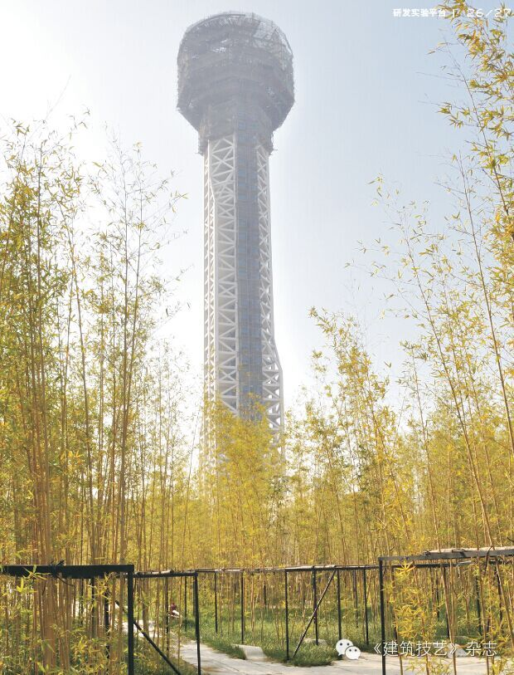

中心景观区
中心景观区通过人工湿地技术实现对雨水的收集和利用、污水的回收与利用，利用水生态系统技术实现景观水质净化和养护，并集中展示PC铺装和生态水渠呈现的景观效果。
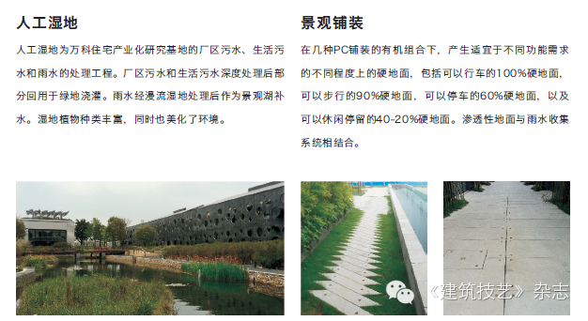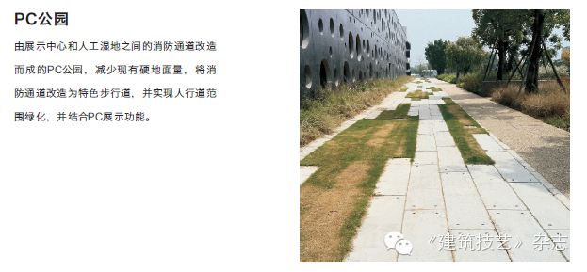

五、本次会议组织委员会成员：
刘福义、王学东、张良平、李昕、陈日飙、唐崇武、刘琼祥、赵宝森、李世钟、谭宇昂、魏星

六、报名有关事项
（1）会务费1500元/人（含听课费、用餐、资料、参观等，《建筑结构》、《建筑技艺》理事可以享受优惠价1200元/人），差旅自理。
（2）为保证顺利预定学习名额，须提前报名。报名办法：请下载填写报名表和汇款信息回执表邮件发送至：jzjg1971@qq.com。付款账号如下：
户名：亚太建设科技信息研究院有限公司；开户银行：招商银行北京东三环支行；
账号：110908001310606；汇款用途：产业化高峰论坛。

（3）会议住宿酒店为五洲宾馆（住宿费自理），会议优惠价为759元/间/天（含早餐）。酒店交通路线见后面。如需预订五洲宾馆，请于6月5日前提交报名表并缴纳会务费。您也可以自行预订其他酒店。

附件1：全国住宅产业化发展高峰论坛（网站可下载电子版）
参会代表姓名  (名字中勿留空) | 单位 | 职务 | 手机  （必填） | Email  （必填） | 地址和邮编
住宿要求 | 预定大床房： 间；  标准间： 间 | 入住时间 | □6月12日 □6月13日 其他
是否工程参观 |  | 备注

附件2：全国住宅产业化发展高峰论坛（网站可下载电子版）
会务费汇出方式（银行或支付宝），汇出时间及总金额 | 汇出方式（银行或支付宝）
会务费汇出方式（银行或支付宝），汇出时间及总金额 | 汇出时间
会务费汇出方式（银行或支付宝），汇出时间及总金额 | 总金额（元）
发票抬头（务必准确）
发票接收人信息 | 姓名 | 地址 | 邮编 | 手机
如需开增值税专用发票，需详细填写右侧相关信息（此项如为空白即视为您不需增值税专用发票，开具后不予更换） | 发票抬头（户名）
如需开增值税专用发票，需详细填写右侧相关信息（此项如为空白即视为您不需增值税专用发票，开具后不予更换） | 税号
如需开增值税专用发票，需详细填写右侧相关信息（此项如为空白即视为您不需增值税专用发票，开具后不予更换） | 地址、电话
如需开增值税专用发票，需详细填写右侧相关信息（此项如为空白即视为您不需增值税专用发票，开具后不予更换） | 开户银行、账号

七、酒店位置

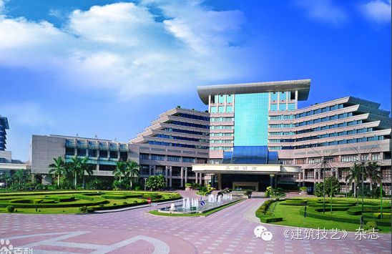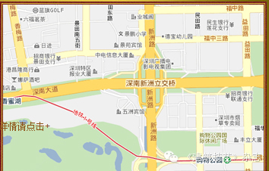

八、会务组联系方式
《建筑结构》杂志社、《建筑技艺》杂志社
吴琼：010-57368787,13810273081（报名）
熊文文：010-57368781,18610687469（咨询）
Email：jzjg1971@qq.com
网址：www.buildingstructure.cn

